Политехнический колледж
Поддержка и тестирование программных модулей

Практическая работа №10
Акулова Вероника 3992

Функциональная спецификация программного продукта
«Аудитория Онлайн»
Автоматизированная система бронирования учебных аудиторий
для ООО «Учебный центр Север»
Содержание
1 Назначение и область применения 3
2 Термины и сокращения 4
3 Описание структурной модели программы 5
3.1 Общая архитектура программы 5
3.2 Модули программы и их назначение 6
3.3 Диаграмма прецендентов 7
4 Описание информационной модели 9
4.1 Общая характеристика данных 9
4.2 Спецификация структур данных 9
4.3 ER-диаграмма информационной модели 11
5 Описание алгоритмической модели 12
5.1 Алгоритм регистрации новой заявки 12
5.2 Алгоритм подтверждения или отклонения заявки 14
5.3 Алгоритм формирования отчета и экспорта в Excel 16
Заключение 19

1 Назначение и область применения
Настоящий документ определяет функциональные спецификации программного продукта «Аудитория Онлайн» - автоматизированной системы бронирования учебных аудиторий для ООО «Учебный центр Север». Спецификация разработана на основании технического задания прошлой практической работы и уточняет состав модулей, структуру данных, взаимодействие компонентов и основные алгоритмы работы системы.
Программный продукт предназначен для автоматизации процесса подачи, согласования и учета заявок на бронирование учебных аудиторий. Система должна позволять пользователям видеть занятость помещений, подбирать аудитории по параметрам, создавать заявки, согласовывать их, фиксировать изменения в журнале событий и формировать отчеты о загрузке аудиторного фонда.
Область применения программы - внутренняя деятельность учебного центра, связанная с распределением помещений между занятиями, консультациями, мероприятиями и другими учебными активностями. Использование системы позволяет снизить количество конфликтов расписания, уменьшить долю ручных операций и обеспечить централизованное хранение сведений об аудиториях, оборудовании, заявках и пользователях.
Основными пользователями программы являются администратор, сотрудник учебного отдела и преподаватель. Администратор управляет пользователями, настройками и справочниками. Сотрудник учебного отдела ведет аудитории, рассматривает заявки и формирует отчеты. Преподаватель просматривает календарь занятости и подает заявки на бронирование.
Система проектируется как клиент-серверное приложение. Клиентская часть предоставляет русскоязычный пользовательский интерфейс, а серверная часть реализует бизнес-логику, проверку пересечений бронирований, работу с базой данных PostgreSQL и обмен данными в формате JSON. Для отчетности предусматривается экспорт данных в Microsoft Excel.

2 Термины и сокращения

Термин или сокращение | Описание
АДМ | Администратор системы, пользователь с правами управления учетными записями, справочниками и настройками программы.
АУДОН | Условное сокращение названия проекта «Аудитория Онлайн».
БД | База данных, предназначенная для хранения сведений о пользователях, ролях, аудиториях, оборудовании, заявках, статусах и журнале событий.
БЛ | Бизнес-логика программного продукта, определяющая правила обработки заявок, проверки занятости аудиторий и разграничения доступа.
БП | Бизнес-процесс предприятия, связанный с распределением и согласованием учебных аудиторий.
Заявка | Запрос пользователя на бронирование аудитории на определенную дату и временной интервал с указанием цели занятия.
Календарь занятости | Представление расписания аудиторий за день, неделю или месяц с учетом подтвержденных и рассматриваемых заявок.
Логирование | Занесение служебной информации о действиях пользователей и работе системы в журнал событий.
ПП | Программный продукт «Аудитория Онлайн».
Роль | Набор прав пользователя в программе: администратор, сотрудник учебного отдела или преподаватель.
Статус заявки | Текущее состояние заявки: создана, на рассмотрении, подтверждена, отклонена, отменена или завершена.
JSON | Текстовый формат обмена данными между клиентской и серверной частью программы.
Excel | Табличный формат, используемый для импорта первоначального списка аудиторий и экспорта отчетов.

3 Описание структурной модели программы

3.1 Общая архитектура программы

Программа проектируется как клиент-серверная система. Пользователь работает с интерфейсом через браузер или клиентское приложение, а все операции с данными выполняются на сервере. Такой подход позволяет централизованно хранить информацию, контролировать права доступа и исключать несогласованные изменения расписания.
Клиентская часть отвечает за отображение форм, календаря, списков аудиторий, заявок и отчетов. Серверная часть принимает JSON-запросы, проверяет корректность данных, применяет правила бизнес-логики и обращается к базе данных. Отдельные сервисы отвечают за авторизацию, управление аудиториями, создание заявок, проверку пересечений, формирование отчетов, экспорт в Excel и ведение журнала событий.
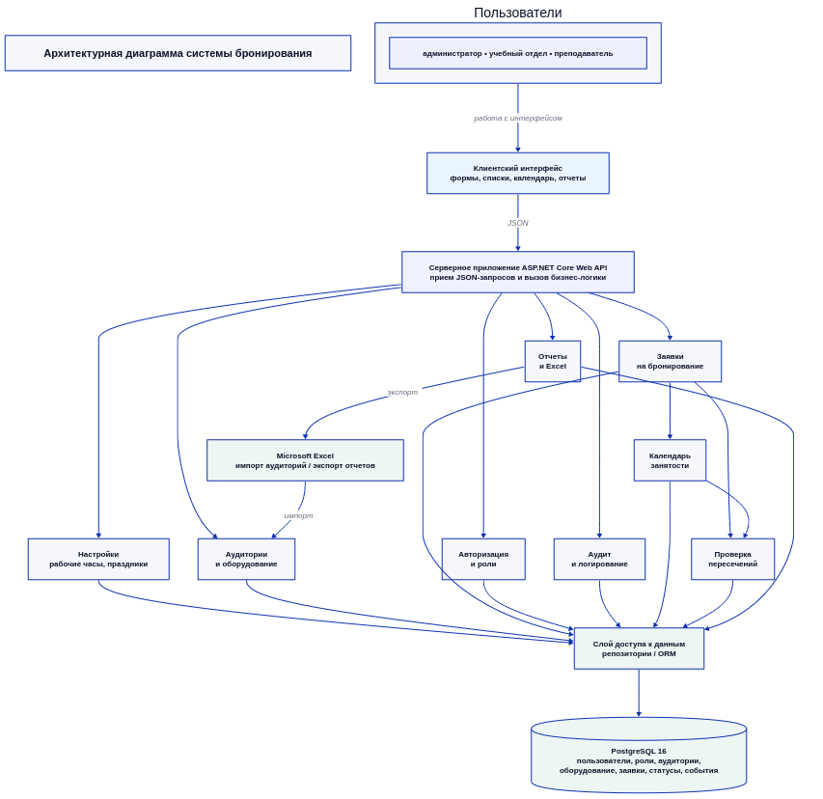
Рисунок 1 - Структурная модель программы «Аудитория Онлайн»

3.2 Модули программы и их назначение

Модуль | Назначение | Основные функции
Авторизация и роли | Проверяет логин и пароль пользователя, определяет роль и доступные функции. | Вход в систему, завершение сессии, ограничение доступа к разделам меню.
Пользователи | Предоставляет администратору функции создания, редактирования и блокировки учетных записей. | Пользователи, роли, признак блокировки, хеш пароля.
Аудитория и оборудование | Ведет справочник аудиторий и оборудования, хранит вместимость, корпус, тип помещения и оснащение. | Добавление, изменение, удаление и поиск аудиторий.
Заявки | Обеспечивает создание заявок преподавателями и хранит сведения о бронировании. | Дата, время начала и окончания, цель занятия, комментарий, статус.
Проверки перечней | Проверяет, не занята ли выбранная аудитория в указанный временной интервал. | Учитывает аудиторию, дату, время начала, время окончания и активные статусы.
Календаря | Отображает занятость аудиторий за день, неделю и месяц. | Использует подтвержденные заявки и заявки на рассмотрении.
Согласовывания | Позволяет сотруднику учебного отдела подтвердить или отклонить заявку. | Фиксирует решение, причину отклонения и пользователя, который рассмотрел заявку.
Отчётов и экспорта | Формирует отчет о загрузке аудиторий за выбранный период и выгружает его в Excel. | Количество бронирований, общее время занятости, процент загрузки, ответственные пользователи.
Настроек | Хранит рабочие часы организации, праздничные дни и системные параметры. | Используется при проверке доступности бронирования.
Аудита и логирования | Фиксирует входы в систему, создание заявок, изменение статусов и изменение справочников. | Поддерживает уровни ALERT, CRIT, ERR, WARNING, INFO и DEBUG.

3.3 Диаграмма прецендентов

Эта диаграмма описывает основные действия пользователей и реакции системы. Центральным событием является создание заявки на бронирование аудитории. После ввода данных система проверяет расписание и рабочие ограничения. Если конфликтов нет, заявка переходит на рассмотрение сотрудника учебного отдела. При подтверждении бронирование учитывается в календаре занятости, а при отклонении пользователь получает информацию о причине отказа.
Администратор в диаграмме прецендентов отвечает за поддержание справочников, учетных записей и настроек. Все действия, влияющие на данные программы, фиксируются в журнале событий для последующего анализа и контроля.
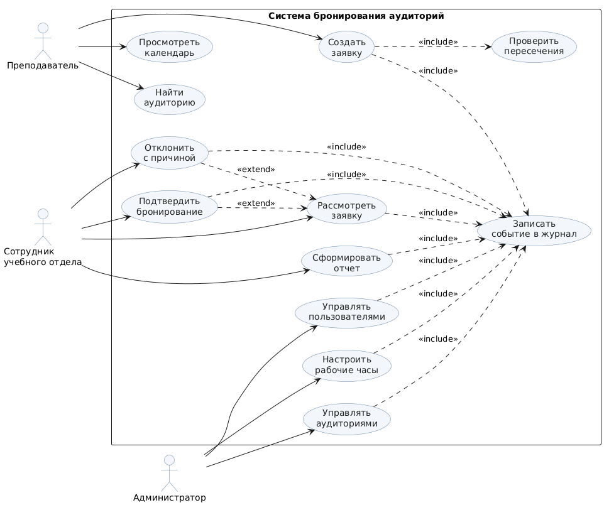
Рисунок 2 - Диаграмма прецендентов системы бронирования

4 Описание информационной модели

4.1 Общая характеристика данных

Информационная модель программы определяет состав данных, которые должны храниться в базе PostgreSQL. Данные группируются вокруг основных объектов предметной области: пользователь, роль, аудитория, оборудование, заявка на бронирование, статус заявки, рабочий календарь, журнал событий и сведения об экспорте отчетов.
Основная сущность системы - заявка на бронирование. Она связывает преподавателя, аудиторию, дату, время начала, время окончания, цель занятия и текущий статус. Для предотвращения конфликтов расписания система проверяет активные заявки на ту же аудиторию. К активным для проверки относятся заявки, которые ожидают рассмотрения или уже подтверждены.
Справочник аудиторий содержит номер помещения, корпус, вместимость, тип аудитории и признак активности. Оборудование хранится в отдельном справочнике, так как одна аудитория может иметь несколько единиц оборудования, а один вид оборудования может находиться в разных аудиториях. Для такой связи используется промежуточная таблица.
Журнал событий хранит информацию о действиях пользователей и системных состояниях. Это позволяет отслеживать создание и изменение заявок, изменение справочников, ошибки, предупреждения и отладочную информацию.

4.2 Спецификация структур данных

Структура данных | Основные поля | Назначение
roles | role_id, name, description | Хранит роли пользователей. Используется для разграничения прав доступа.
users | user_id, role_id, login, password_hash, full_name, email, is_blocked | Хранит учетные записи пользователей. Пароль хранится только в виде хеш-значения.
classrooms | classroom_id, number, building, capacity, type, is_active | Справочник аудиторий с номером, корпусом, вместимостью, типом и признаком доступности.
equipment | equipment_id, name, description | Справочник оборудования, которое может быть закреплено за аудиторией.
classroom_equipment | classroom_id, equipment_id, quantity | Промежуточная структура для связи аудиторий и оборудования.
request_statuses | status_id, name, description, is_active_for_conflict | Справочник статусов заявок. Признак активности используется при проверке пересечений.
booking_requests | request_id, classroom_id, created_by, reviewed_by, status_id, date, start_time, end_time, purpose, comment, reject_reason | Основная таблица заявок на бронирование аудиторий.
working_calendar | calendar_id, date, is_holiday, work_start, work_end, comment | Хранит рабочие часы организации и праздничные дни.
audit_events | event_id, user_id, event_type, entity_name, entity_id, created_at, message, severity | Журнал действий пользователей и системных событий.
report_exports | export_id, user_id, period_start, period_end, file_name, created_at | Хранит сведения о сформированных и выгруженных отчетах.
system_settings | setting_id, name, value, description | Хранит настраиваемые параметры системы.

Для таблицы booking_requests вводятся следующие основные ограничения: время окончания должно быть больше времени начала; дата бронирования не должна попадать в праздничный день, если в настройках это запрещено; аудитория должна быть активной; при подтверждении заявки обязательно должен быть указан сотрудник, который рассмотрел заявку. Удаление заявки пользователем выполняется логически, путем перевода в статус «отменена».
Для таблицы audit_events длина служебного сообщения ограничивается 512 байтами. Запись в журнал создается при входе в систему, создании заявки, изменении статуса, изменении справочников, импорте аудиторий и экспорте отчетов.

4.3 ER-диаграмма информационной модели

ER-диаграмма показывает связи между основными таблицами базы данных. Пользователь связан с ролью, заявками, журналом событий и экспортом отчетов. Аудитория связана с заявками и оборудованием. Заявка использует справочник статусов, а статус определяет, участвует ли заявка в проверке конфликтов расписания.
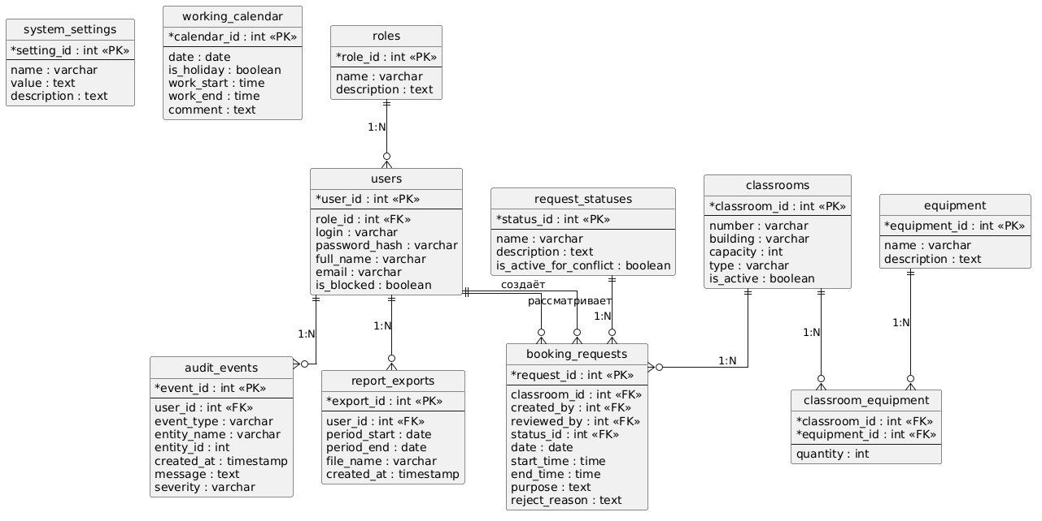
Рисунок 3 - ER-диаграмма информационной модели «Аудитория Онлайн»

5 Описание алгоритмической модели
Алгоритмическая модель описывает наиболее важные функции программы на детальном уровне. Для системы бронирования учебных аудиторий ключевыми являются алгоритм регистрации новой заявки, алгоритм подтверждения или отклонения заявки и алгоритм формирования отчета о загрузке аудиторий с экспортом в Excel.

5.1 Алгоритм регистрации новой заявки

Функция регистрации новой заявки используется преподавателем. Пользователь выбирает аудиторию, дату, время начала, время окончания, цель занятия и при необходимости вводит комментарий. После отправки формы система проверяет корректность обязательных полей, рабочие часы организации, праздничные дни и наличие пересекающихся активных заявок.
Пересечение считается найденным, если для той же аудитории и той же даты существует активная заявка, у которой временные интервалы накладываются друг на друга. На уровне логики это условие можно описать так: новая заявка конфликтует с существующей, если новое время начала меньше существующего времени окончания и новое время окончания больше существующего времени начала.
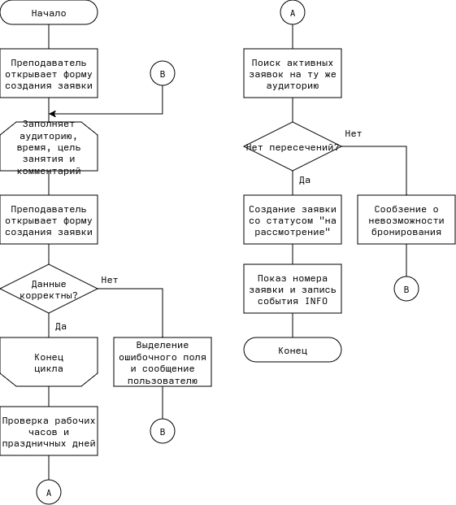
Рисунок 4 - Диаграмма активности регистрации новой заявки
Элемент алгоритма | Содержание
Входные данные | Идентификатор пользователя, аудитория, дата, время начала, время окончания, цель занятия, комментарий.
Выходные данные | Созданная заявка со статусом «на рассмотрении» или сообщение о невозможности бронирования.
Основные проверки | Заполненность обязательных полей, корректность времени, рабочий день, рабочие часы, отсутствие пересечений.
Особые состояния | WARNING - некорректные данные; ERR - ошибка сохранения; INFO - успешное создание заявки.

начало
получить данные формы регистрации заявки
если обязательные поля не заполнены тогда
показать сообщение об ошибке и завершить обработку
конец если
если время_окончания <= время_начала тогда
показать сообщение о некорректном интервале и завершить обработку
конец если
проверить рабочие часы и праздничные дни
если бронирование запрещено настройками тогда
показать сообщение о невозможности бронирования и завершить обработку
конец если
найти активные заявки по аудитории и дате
если существует заявка, где
новое_начало < существующее_окончание
и новое_окончание > существующее_начало
тогда
показать сообщение о пересечении расписания
иначе
создать заявку со статусом «на рассмотрении»
записать событие INFO в журнал
показать номер созданной заявки
конец если
конец

5.2 Алгоритм подтверждения или отклонения заявки

Функция согласования используется сотрудником учебного отдела. Перед изменением статуса система проверяет права пользователя. Если права достаточны, сотрудник выбирает решение: подтвердить заявку или отклонить ее. При отклонении необходимо указать причину, чтобы преподаватель мог понять основание отказа.
Подтвержденная заявка влияет на календарь занятости аудитории. Отклоненная заявка сохраняется в базе данных как история обращения, но не блокирует аудиторию. Любое изменение статуса фиксируется в журнале событий с указанием пользователя, времени, объекта изменения и уровня важности сообщения.
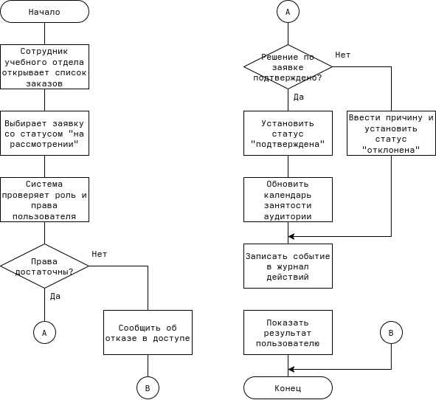
Рисунок 5 - Диаграмма активности изменения статуса заявки
Элемент алгоритма | Содержание
Входные данные | Идентификатор заявки, пользователь учебного отдела, выбранное решение, причина отклонения при отказе.
Выходные данные | Обновленный статус заявки: «подтверждена» или «отклонена».
Основные проверки | Права пользователя, текущее состояние заявки, наличие причины при отклонении.
Особые состояния | WARNING - попытка изменения без прав; ERR - ошибка обновления; INFO - успешное изменение статуса.

начало
получить выбранную заявку и решение сотрудника
проверить роль пользователя
если пользователь не является сотрудником учебного отдела или администратором тогда
показать сообщение об отказе в доступе и завершить обработку
конец если
если текущий статус заявки не равен «на рассмотрении» тогда
показать сообщение о невозможности изменения и завершить обработку
конец если
если решение = «подтвердить» тогда
установить статус «подтверждена»
обновить календарь занятости аудитории
иначе если решение = «отклонить» тогда
если причина отклонения не указана тогда
запросить причину отклонения
конец если
установить статус «отклонена»
сохранить причину отклонения
конец если
записать событие INFO в журнал действий
показать пользователю результат операции
конец

5.3 Алгоритм формирования отчета и экспорта в Excel

Функция формирования отчета используется сотрудником учебного отдела или администратором. Пользователь выбирает период, после чего система получает данные о подтвержденных и завершенных бронированиях. На основании этих данных рассчитывается количество бронирований, суммарное время занятости и процент загрузки по каждой аудитории.
Процент загрузки рассчитывается как отношение фактического времени занятости аудитории к доступному рабочему времени за выбранный период. При экспорте система формирует файл Microsoft Excel и сохраняет запись об экспорте в базе данных, чтобы можно было отследить дату, период и пользователя, сформировавшего отчет.
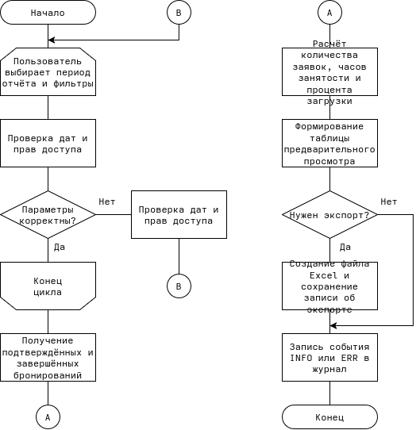
Рисунок 6 - Диаграмма активности формирования отчета и экспорта
Элемент алгоритма | Содержание
Входные данные | Период отчета, фильтры по корпусу, типу аудитории, оборудованию или пользователю.
Выходные данные | Таблица отчета на экране и, при необходимости, файл Microsoft Excel.
Основные проверки | Количество бронирований, общее время занятости, процент загрузки, список ответственных пользователей.
Особые состояния | WARNING - некорректный период; ERR - ошибка экспорта; INFO - отчет успешно сформирован.

начало
получить период отчета и дополнительные фильтры
если дата_начала > дата_окончания тогда
показать сообщение о некорректном периоде и завершить обработку
конец если
выбрать подтвержденные и завершенные заявки за период
сгруппировать данные по аудиториям
для каждой аудитории рассчитать:
количество бронирований
общее время занятости
доступное рабочее время за период
процент загрузки
конец цикла
вывести отчет пользователю
если пользователь выбрал экспорт тогда
сформировать файл Microsoft Excel
сохранить запись об экспорте в базе данных
записать событие INFO в журнал
конец если
конец

Заключение

В результате выполнения практической работы разработана функциональная спецификация программного продукта «Аудитория Онлайн». В документе определены назначение и область применения системы, приведены основные термины и сокращения, описаны структурная, событийная, информационная и алгоритмическая модели.
Структурная модель показывает разделение программы на клиентский интерфейс, серверную бизнес-логику, сервис проверки пересечений, модуль календаря, модуль отчетов, модуль настроек, модуль аудита и слой доступа к данным. Информационная модель описывает основные сущности: пользователей, роли, аудитории, оборудование, заявки, статусы, рабочий календарь, журнал событий и экспорт отчетов.
Алгоритмическая модель раскрывает работу наиболее важных функций: регистрации заявки, подтверждения или отклонения заявки и формирования отчета с экспортом в Excel. Описанные алгоритмы позволяют однозначно реализовать ключевую логику системы, включая проверку конфликтов расписания, разграничение прав доступа и фиксацию действий пользователей в журнале событий.
Представленная спецификация может использоваться как основа для дальнейшего проектирования базы данных, разработки серверной части, пользовательского интерфейса и подготовки тестовых сценариев. За счет выделения модулей и структур данных документ помогает согласовать ожидания заказчика и действия разработчика до начала непосредственной реализации программного продукта.

